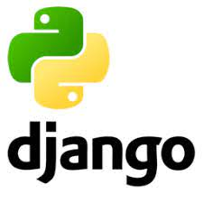

Démarche P11 :

Améliorer un projet existant:

1- Contexte :
La société PureBeurre me contacte car il souhaite améliorer le projet en ajoutant une fonctionnalité de réinitialisation de mot de passe de l’espace utilisateur, et de corriger un un dysfonctionnement signalé sur l’application. Le tout en assurant une haute qualité de code et de tests.

2- Étapes:
- Répondre au client par e mail
- Coder le test de la fonctionnalité de réinitialisation du mot de passe
- Coder la fonctionnalité de réinitialisation du mot de passe

3- Contraintes :
- Le code est sur Github et l’historique des commits sont cohérents
- Le code est écrit en anglais
- La nouvelle fonctionnalité inclut des tests unitaires et fonctionnelles

3- Code Github :
 | https://github.com/jbbaillet85/Ameliorez-un-projet-existant-en-Python

4- Site en production :
 | https://purebeurre35.herokuapp.com/

5- Tableau Agile Trello :
 | https://trello.com/b/Cl1dNvgv/améliorer-en-projet-existant-en-python

6-Démarche :
1- Initialiser un nouveau repository Github.
2- Découper le projet de façon agile dans un tableau Trello.
3- Créer un environnement virtuel venv.
4- Récupérer le projet django P10.
5- Casser un test
6- Re-factoriser le test
5- Coder le test de la fonctionnalité.
6- Coder la fonctionnalité
8-Implémenter les variables d’environnements avec python-dotenv.
12- Après chaque implémentation, vérifier que les tests passent toujours, passer le code au flake8, corriger les fautes d’orthographe, revérifier les contraintes et les fonctionnalités demandées, et corriger si nécessaire.
13- Mettre en ligne sur Heroku.

7- Difficultés :
J’ai eu des difficulté avec le test Selenium dans Travis.

8- Ressources :


